ANEXO 3

Letrero

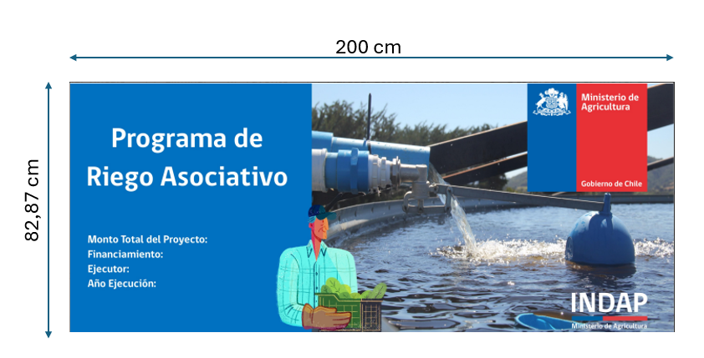

1. Dimensiones de la imagen: 200 x 82,87 cm

2. El letrero debe conservar sus características específicas y debe ser ubicado en un lugar visible desde el exterior del predio del usuario beneficiado.

3. Sobre el material del letrero:
- Gráfica: en vinilo autoadhesivo (tintas solventadas con filtro UV con garantía de duración) - Plancha del soporte gráfico: debe ser de Zinc o Metal
- Soporte de letrero: pilar de madera o metal (que asegure la visibilidad con material de larga duración).
4. La imagen del letrero no debe ser modificada.
5. El llenado de los campos del letrero:
- Monto Total del Proyecto: debe ser la suma de Incentivo y aporte propio en formato numérico y en pesos.
- Financiamiento: Monto total de la suma de todos los incentivos
- Ejecutor: Nombre de la entidad que construyó la obra.
- Año de ejecución: Año en que se dictó la Resolución que adjudicó incentivos.
6. Solicitud de formatos gráficos deberá ser solicitada vía electrónica a los siguientes correos:
- rolguinp@indap.cl
- ribarra@indap.cl

